Муниципальное бюджетное дошкольное образовательное учреждение
«Ваховский детский сад «Лесная сказка»

Мастер - класс
по пожарной безопасности
в средней группе
«Осторожно, огонь!»
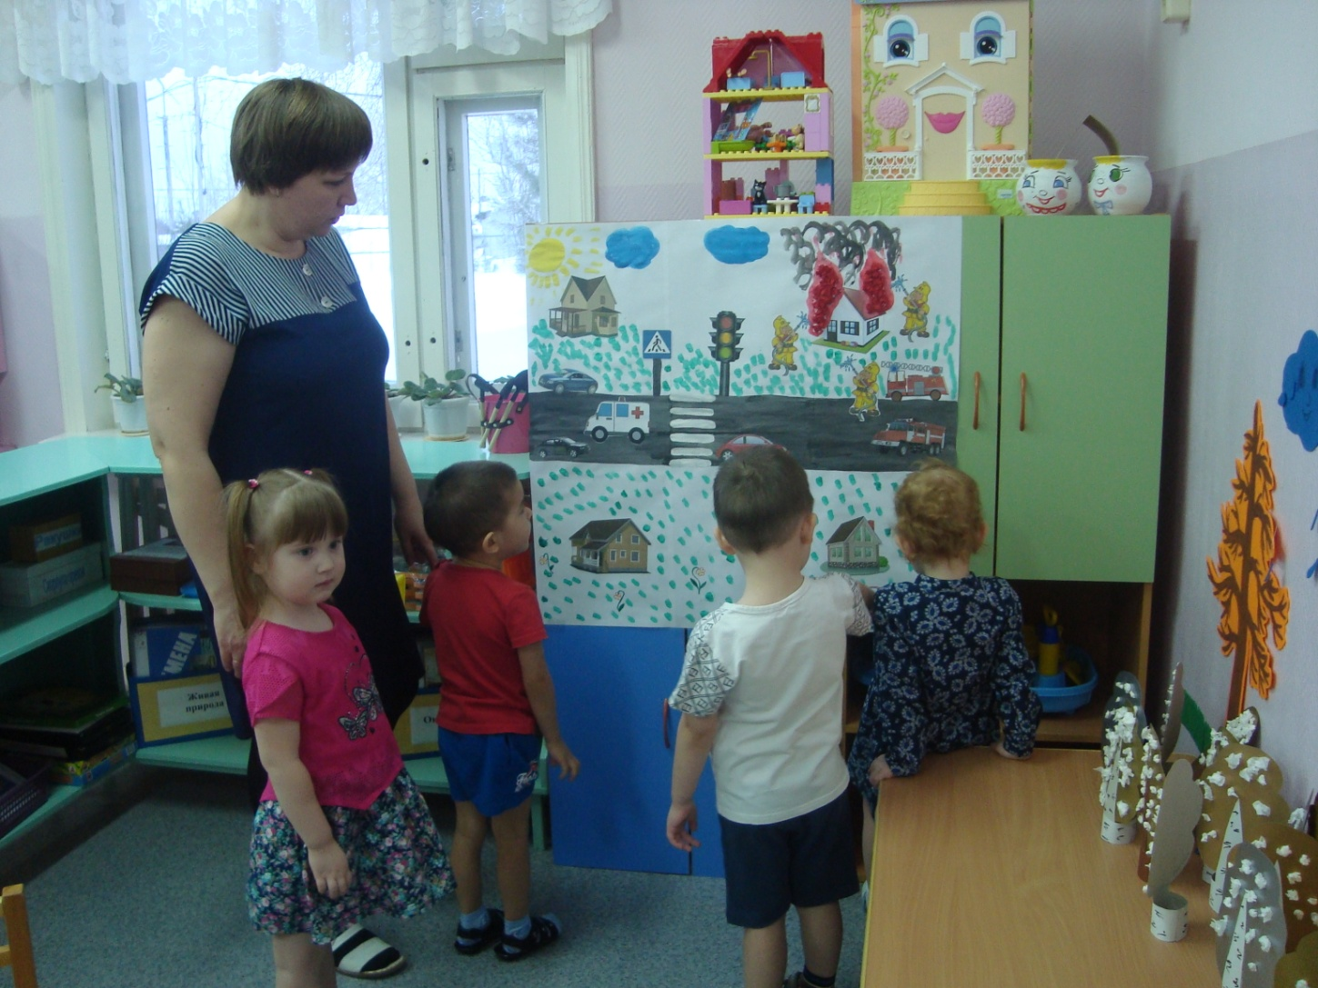

Воспитатель: Докучаева Н.И.

2017 год

Мастер - класс по пожарной безопасности
в средней группе
«Осторожно, огонь!»
Цель: Закрепить знания о правилах пожарной безопасности.
Задачи:
- расширить представления детей об огне, как друга и врага человека;
- воспитывать у детей желание соблюдать правила безопасности дома, в детском саду;
- научить детей пользоваться телефоном для вызова пожарных «01» (запомнить номер); привить интерес к работе пожарных;
- помочь детям хорошо запомнить основную группу пожароопасных предметов, которыми нельзя самостоятельно пользоваться; сделать выводы о последствиях неосторожного обращения с такими предметами.
- Способствовать развитию мелкой моторики рук, фантазии, воображения, творческого потенциала. Закреплять навыки работы с клеем, ножницами, цветной бумагой.
Необходимые материалы и инструменты:
Ватман, бумажные салфетки красного цвета, картон, цветная бумага, клей, ножницы, фломастеры, готовые картинки.

Ход

Воспитатель: Ребята, вы любите смотреть мультфильмы?
Дети: Да
Воспитатель: Тогда садитесь поудобнее и смотрите.
Смотрят мультфильм «Пожарная служба»
Воспитатель: Ребята отгадайте загадку:

Я всегда бываю разный,
То буяным, безобразным,
То тихоней из тихонь,
Я всегда бываю разный:
Бледно-жёлтый, ярко-красный,
Синий, жёлтый, голубой,
Очень добрый, очень злой.

Дети: Огонь
Воспитатель: Правильно. Сегодня мы с вами вновь поговорим об огне. Вы уже знаете, что огонь друг человека. Почему мы так говорим?
Дети отвечают: Он согревает, заставляет работать машину, запускает ракеты, космические корабли, на огне готовят пищу, освещает помещения.
Воспитатель: Но огонь может быть страшным и злым, вызывающим пожар, который может принести значительный материальный ущерб и вызвать гибель людей. В пламени горит все: жилища, посевы, скот, леса, целые деревни и даже

города. Когда люди забывают об осторожном обращении с огнем, он становится смертельно опасным. Пожар – не случайность, а результат неправильного поведения. Огонь из доброго слуги человека может превратиться в огнедышащего дракона. Поэтому необходимо, чтобы каждый человек был внимательным при обращении с огнем, соблюдал осторожность возле электроприборов и печей.
Ребята давайте посмотрим отрывок из мультфильма «Кошкин дом».
Просмотр мультфильма.
Воспитатель: А сейчас поиграем в интересную игру. Я буду задавать вопросы, а вы будете хором отвечать: «Это я, это я, это все мои друзья».
Но будьте внимательны.
Кто, почуяв запах гари,
Сообщает о пожаре... (ответы детей)
Кто из вас, заметив дым,
Говорит: «Пожар! Горим!» (ответы детей)
Кто из вас шалит с огнем
Утром, вечером и днем? (ответы детей)
Кто, почуяв газ в квартире,
Позвонит по «04»? (ответы детей)
Кто костров не разжигает
И другим не разрешает? (ответы детей)

Воспитатель:
Беда может нагрянуть внезапно, когда ее не ждешь. Каждый из нас может оказаться в такую минуту один. Что же делать?
Если вы остались одни дома, то при появлении дыма и огня надо вызвать по телефону «01» пожарную команду, дождаться ответа и сообщить свой адрес. Или обратиться к соседям по квартире, по лестничной площадке. Нельзя прятаться под мебель, убегать в другую комнату. Лучше совсем убежать из дома или квартиры.
Ребята, а вы видели пожарных? А что они делали? Где вы их видели? А какими должны быть пожарные? (Сильными, смелыми, мужественными, находчивыми, решительными).

Воспитатель: Хотите стать пожарными?

Игра «Кто быстрее преодолеет препятствие и спасет от огня игрушку»
дети разделяются на две команды, выстраиваются друг за другом

Воспитатель: Молодцы! Все ребята у нас ловкие, смелые, сильные, быстрые. А умеете ли вы отгадывать загадки?
Шипит и злиться,
Воды боится.
С языком, а не лает.
Без зубов, а кусает, (огонь)
Если младшая сестричка
Зажигает дома спички,
Что ты должен предпринять?
Сразу спичи те ... (отобрать).
Вот так мошка - осиновая ножка,
На стог села - всё сено съела, (спичка)
Без рук, без ног, а на гору быстро ползет, (огонь)

Игра «Если возник пожар».
Дети стоят в кругу. Играющий должен быстро сказать последнее слово стихотворной строки и передать красный шар другому.
Раньше, если был пожар,
Ввысь взмывал сигнальный шар.
Это красный шар недаром
Звал пожарных в бой с ... (пожаром).
Где с огнем беспечны люди,
Там взовьется в небо шар,
Там всегда грозить нам будет
Злой огонь -... (пожар).
Раз, два, три, четыре,
У кого пожар в ... (квартире).
Дым столбом поднялся вдруг.
Кто не выключил ... (утюг)?
Красный отблеск побежал.
Кто со спичками ... (играл)?
Стол и шкаф сгорели разом.
Кто сушил бельё над ... (газом)?
Пламя прыгнуло в траву.
Кто у дома жег ... (листву)?
Кто бросал в огонь при этом
Незнакомые... (предметы)?
Помни, каждый гражданин
Этот номер - ... («01»)!
Дым увидел - не зевай
И пожарных... (вызывай)!

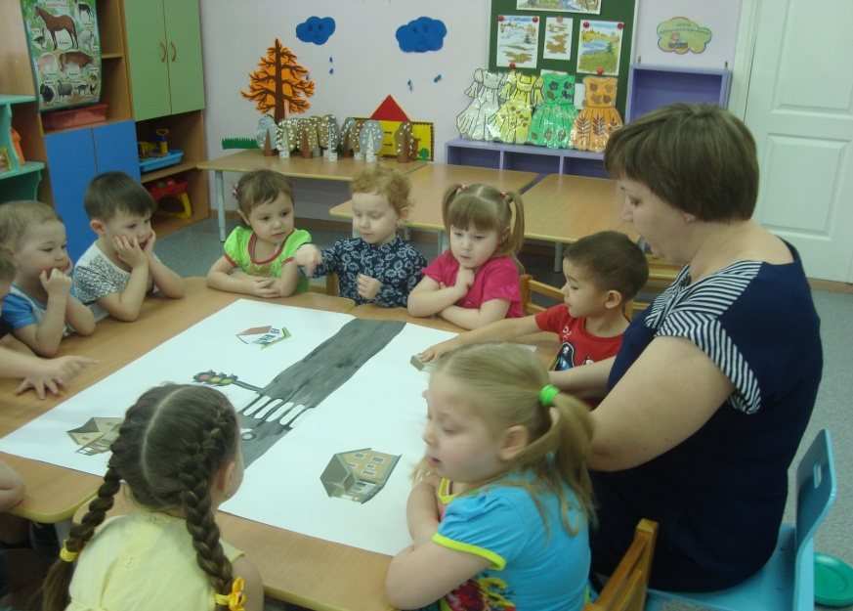
Воспитатель: Давайте ребята сегодня с вами изготовим коллаж «Осторожно, огонь!»

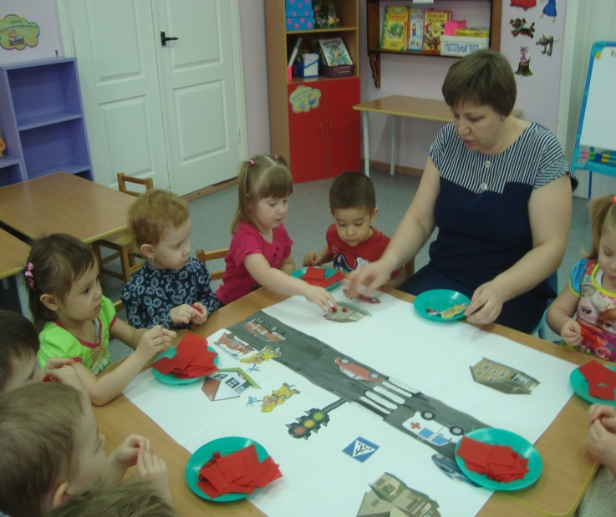
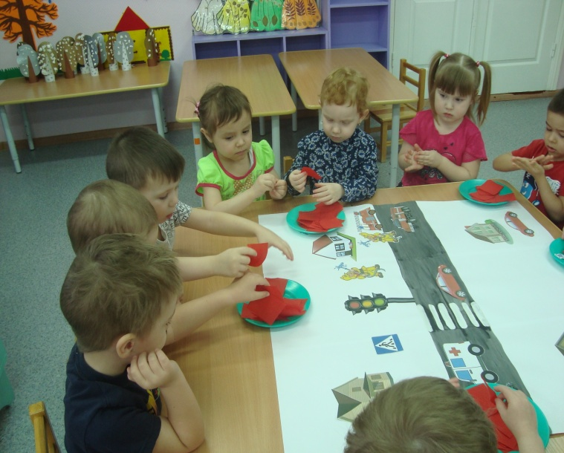

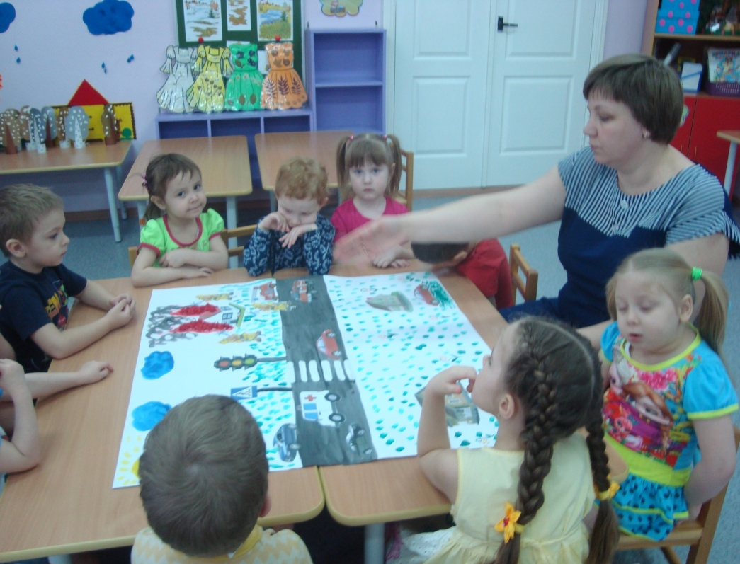

Воспитатель: Ребята, давайте еще раз повторим с помощью видеоролика, какие же правила поведения мы должны знать во время пожара.
Просмотр видеоролика
Воспитатель:
Ребята, о чем мы сегодня разговаривали. В какие игры играли?
Молодцы ребята.
Итак, запомните дети, правила эти:

Вам теперь ясно, что с огнем шутить опасно!
Всем спасибо!

